[图像重复引争议，北部战区总医院论文被撤稿敲响学术警钟](https://mp.weixin.qq.com/s?__biz=Mzk0ODcwOTAyMQ==&mid=2247499113&idx=1&sn=94a1707e0a40e2ac1c370f055630c41b)

柯南君[柯南科研](javascript:void(0);)2025-04-21 09:27:00浙江

Conan scientific research

**质疑资讯**

**科研诚信**

**撤稿披露**

2019年6月5日，北部战区总医院整形与修复重建外科在Aging期刊上在线发表题为"Apigenin inhibits growth and migration of fibroblasts by suppressing FAK signaling"的论文。

第一作者：北部战区总医院 Hongyi Wang，Bingyu Guo

通讯作者：北部战区总医院 Kai Tao（音译 陶凯）

该研究得到了辽宁省自然科学基金（20180550689）的支持。

论文信息

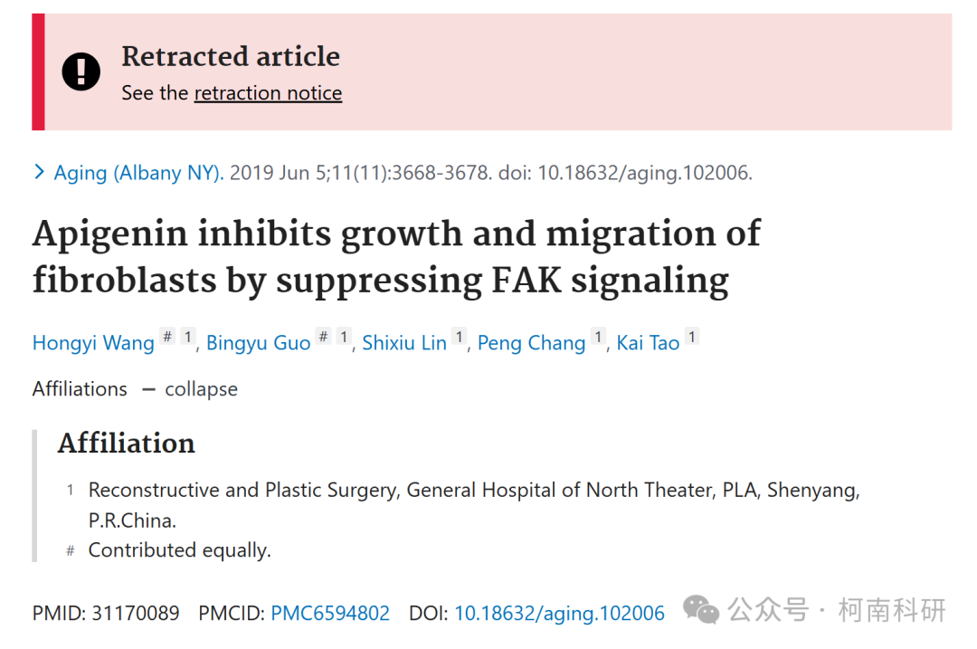

发表期刊

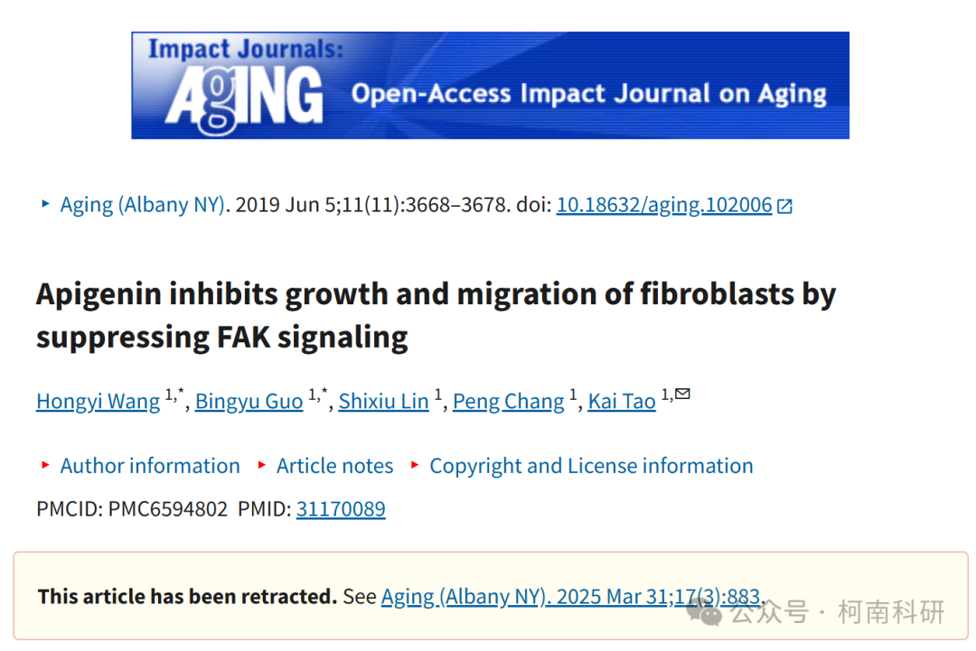

质疑内容

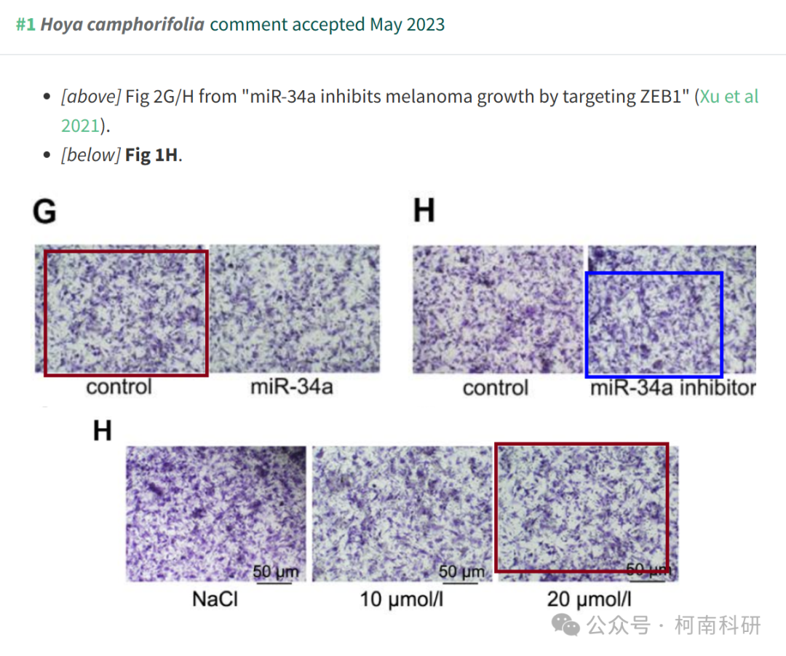

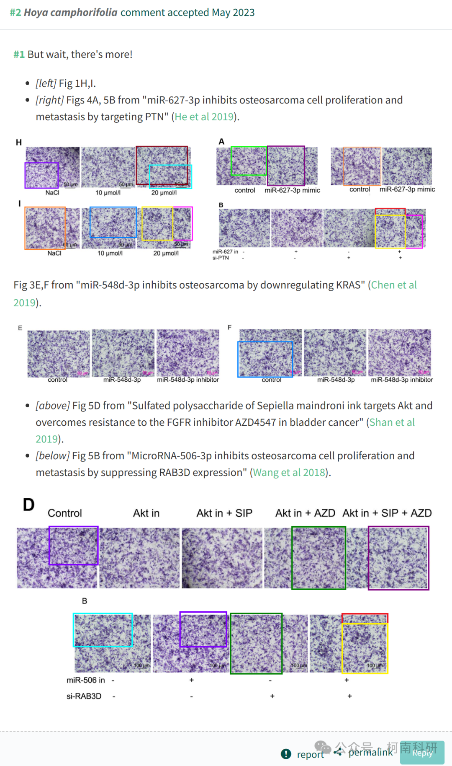

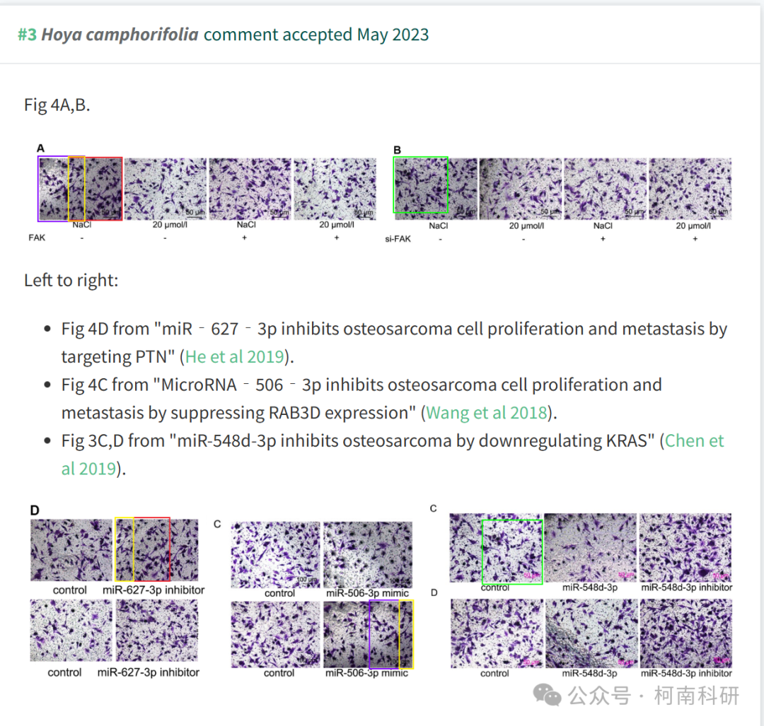

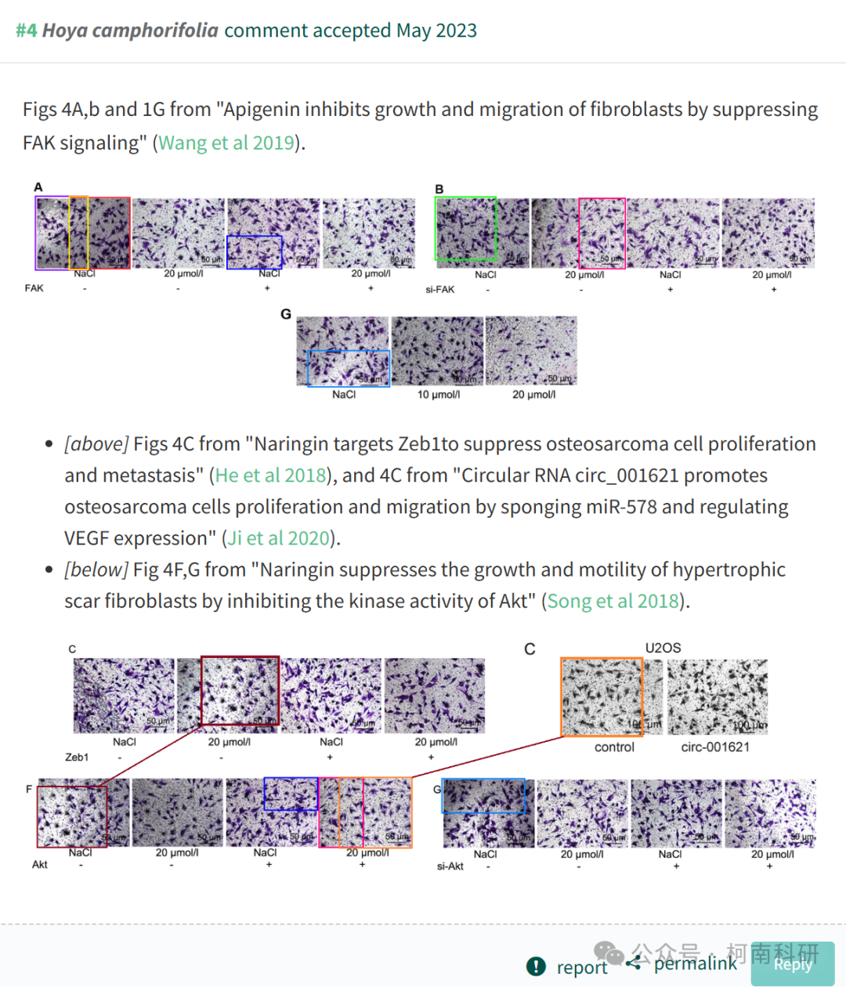

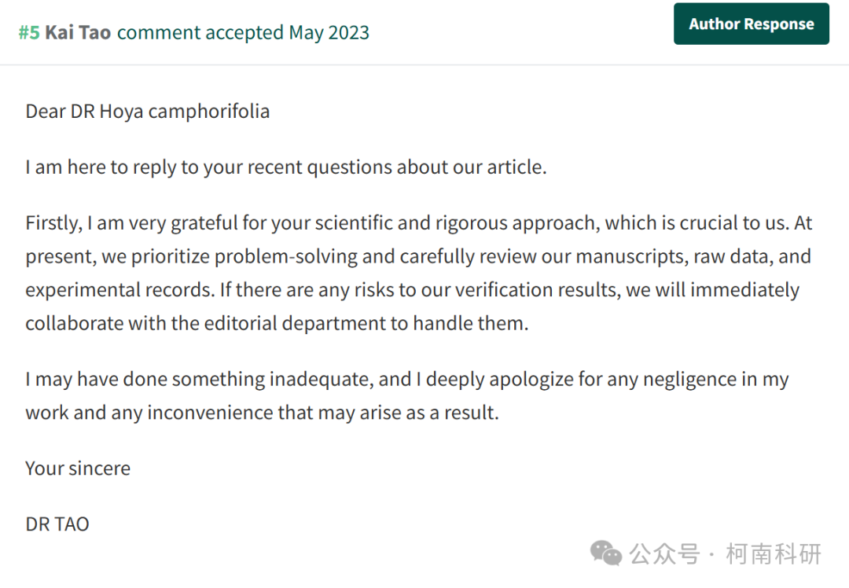

作者回应

本文已于2025年3月26日被撤回：

本文已被撤回：《衰老》杂志已完成对此论文的调查。我们发现存在多处图像重复使用的情况，且这些图像与来自不同机构的无关论文中的图像重叠。具体情况如下：

图1：

1G中的跨孔分析图像重复使用了作者先前论文[1]中图4G的图像；

图1H中的对照跨孔分析图像在作者2021年的论文[2]（该论文已被撤回）的图2G中被重复使用；

图1H中的对照跨孔分析图像与已被撤回的论文[3]中图5D的一个无关图像重叠；

图1H、1I中的图像与先前发表的无关论文[4]中图5B的图像重叠；

此外，图1I中的图像与已被撤回的论文[5]中图4A和图5B的图像重叠；

另外，图1I中的图像在同时发表的论文[6]的图3F中被发现。

图4：

图4A、4B中的跨孔分析图像被发现与[1]中图4F、[4]中图4C、[5]中图4D以及[6]中图3C的图像重叠。

通讯作者告知我们，这些重叠是由于实验室数据存储不当造成的，并已申请撤回论文。鉴于这些发现，编辑部的决定是撤回该论文。所有作者均已同意此次撤回。

参考信息：https://pubpeer.com/publications/49E8FA51C7EB37195240CC22E9B604

免责声明：信息来源于Pubpeer、Pubmed及相关期刊，提及人名均为音译！

对于文章内容的真实性、完整性、及时性本公众号不做任何保证或承诺，仅供读者参考！

如有侵权，请及时联系公众号后台！

**END**

**柯南科研  
关注最新科研生态，追踪撤稿文量，营造良好科研氛围**

